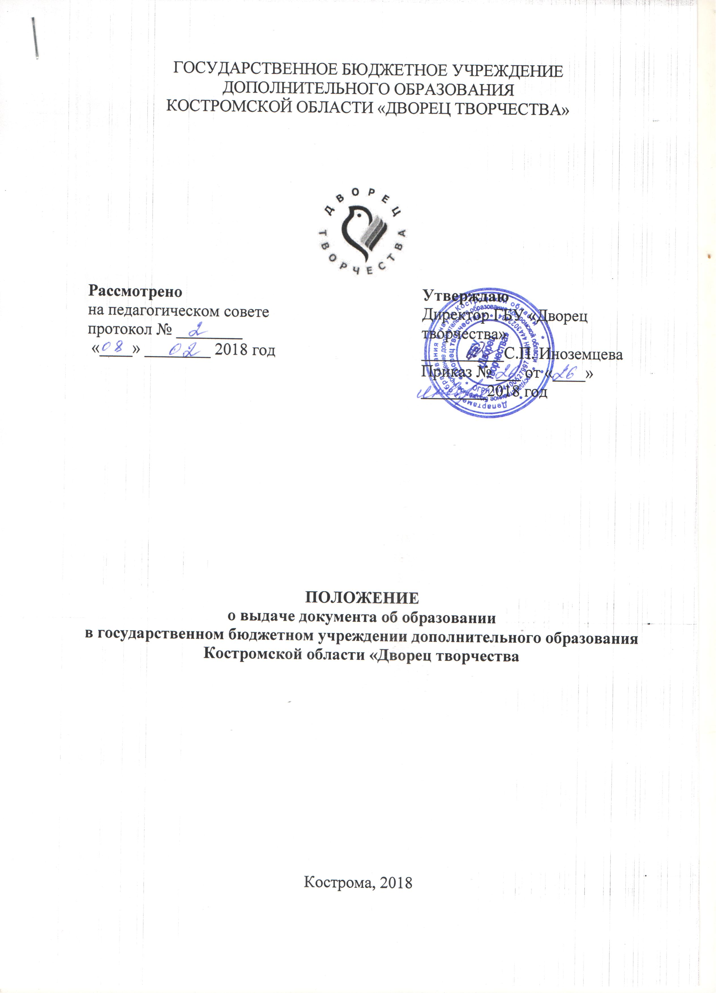
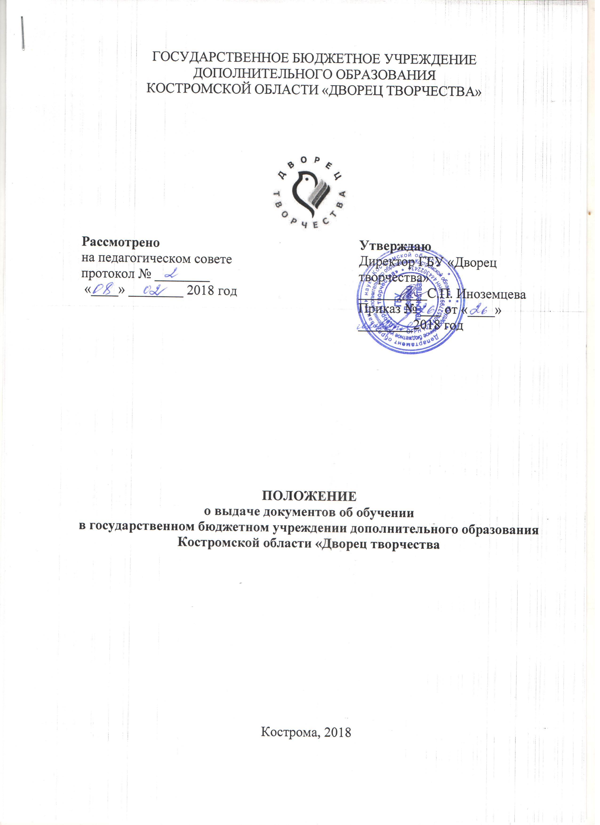
1.Общие положения
  - Положение о выдаче документов об обучении в государственном бюджетном учреждении дополнительного образования Костромской области «Дворец творчества» (далее – Положение) разработано в соответствии с Уставом государственного бюджетного учреждения дополнительного образования Костромской области «Дворец творчества» (далее – Учреждение).
  - Настоящее Положение разработано на основе Федерального закона от 29 декабря 2012 г. №273-ФЗ «Об образовании в Российской Федерации».
  - Положение определяет структуру, порядок оформления, выдачи и учета документов об обучении в Учреждении.
  - Документы об обучении выдаются лицам, не прошедшим итоговой аттестации или получившим на итоговой аттестации неудовлетворительные результаты, а также лицам, освоившим часть дополнительной общеобразовательной общеразвивающей программы и (или) отчисленным из Учреждения по различным причинам.
  - Документы об обучении в Учреждении:
    - справка об обучении в Учреждении;
    - справка о периоде обучения в Учреждении.

2. Структура документов об обучении
  - Справка об обучении в Учреждении включает следующие данные (Приложение №1):
    - наименование Учреждения;
    - фамилия, имя, отчество обучающегося, дата рождения,
    - наименование объединения,
    - наименования общеобразовательной программы, год обучения;
    - подпись директора;
    - дата выдачи;
  - Справка о периоде обучения в Учреждении содержит данные (Приложение №2):
- наименование Учреждения;
- фамилия, имя, отчество обучающегося, дата рождения;
- наименование объединения;
- наименования общеобразовательной программы;
- период обучения;
- подпись директора;
- дата выдачи;
3. Порядок оформления, выдачи и учёта документов об обучении
  - Документы об обучении в Учреждении выдаются обучающимся, родителям (законным представителям) по устному или письменному запросу.
  - При формировании запроса заявитель должен представить документы, подтверждающие его личность и документы, подтверждающие, что он является родителем (законным представителем) обучающегося.
  - Выдача документов об обучении фиксируется в журнале «Исходящая корреспонденция», согласно которому документам об обучении присваивается порядковый номер исходящего документа.
  - Ответственным за выдачу документов об обучении является заведующий канцелярии Учреждения.
  - Ответственность за предоставление недостоверных данных несет лицо формирующее запрос и лицо, осуществляющее выдачу документов об обучении.
Приложение №1
к Положению о выдаче документов
об обучении в Учреждении

Образец
ГОСУДАРСТВЕННОЕ БЮДЖЕТНОЕ УЧРЕЖДЕНИЕ
ДОПОЛНИТЕЛЬНОГО ОБРАЗОВАНИЯ
КОСТРОМСКОЙ ОБЛАСТИ «ДВОРЕЦ ТВОРЧЕСТВА»

СПРАВКА
о периоде обучения

№ _______ «_____»______________20____г.

Настоящая справка выдана ________________________________________
____________________________________________________________________
(фамилии, имя, отчество)
Дата рождения «____»__________ ______ г. в том, что он(а) обучается в государственном бюджетном учреждении дополнительного образования Костромской области «Дворец творчества» в объединении __________________________________________________________________, по дополнительной общеобразовательной общеразвивающей программе ____________________________________________________________________с «____»_________ 20____ год по настоящее время.

Приказ о зачислении № _____ от ________________

Директор С.П. Иноземцева
(подпись)
(М.П.)
Приложение №2
к Положению о выдаче документов
об обучении в Учреждении

Образец

ГОСУДАРСТВЕННОЕ БЮДЖЕТНОЕ УЧРЕЖДЕНИЕ
ДОПОЛНИТЕЛЬНОГО ОБРАЗОВАНИЯ
КОСТРОМСКОЙ ОБЛАСТИ «ДВОРЕЦ ТВОРЧЕСТВА»

СПРАВКА
о периоде обучения

№ _______ «_____»______________20____г.

Настоящая справка выдана ________________________________________
____________________________________________________________________
(фамилии, имя, отчество)
Дата рождения «____»__________ ______ г. в том, что он(а) обучался в государственном бюджетном учреждении дополнительного образования Костромской области «Дворец творчества» в объединении _________________, ___________________________________________________________________ по дополнительной общеобразовательной общеразвивающей программе ____________________________________________________________________ с__________________ по____________________________________
(указать годы обучения).

Приказ о зачислении № ______ от ____________________
Приказ об отчислении № ______ от ____________________

Директор С.П. Иноземцева
(подпись)
(М.П.)

